Lab 10
L1001 ให้นักศึกษาเขียนโปรแกรมเพื่อทดลองการสร้างและใช้งาน String เบื้องต้น
1) ให้นักศึกษาประกาศตัวแปร Array ตัวอักษร (array of character) มา 2 ตัวแปร
2) ตัวแปร Array ตัวแรก ใช้ชื่อว่า s1 เก็บข้อมูลได้สูงสุด 20 ตัวอักษร มีค่าเริ่มต้นเป็น {'D', 'i', 'a', 'n', 'a'}
3) ตัวแปร Array ตัวที่สอง ใช้ชื่อว่า s2 เก็บข้อมูลได้สูงสุด 20 ตัวอักษร มีค่าเริ่มต้นเป็น "Diana"
4) ให้นักศึกษาแสดงผลตัวแปร Array ทั้งสอง 2 ตัวแปรด้วยการใช้ printf และ %s
ตัวอย่างผล (บางเครื่องอาจได้ผลไม่ตรงกับตัวอย่าง)
Diana
Diana
ผลลัพท์
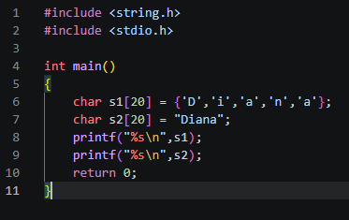

L1002 ให้นักศึกษาเขียนโปรแกรมเพื่อทดลองการสร้างและใช้งาน String เบื้องต้น
1) ให้นักศึกษาประกาศตัวแปร Array ตัวอักษร (array of character) มา 2 ตัวแปร
2) ตัวแปร Array ตัวแรก ใช้ชื่อว่า s1 เก็บข้อมูลได้สูงสุด 100 ตัวอักษร ไม่มีค่าเริ่มต้น
3) ตัวแปร Array ตัวที่สอง ใช้ชื่อว่า s2 เก็บข้อมูลได้สูงสุด 100 ตัวอักษร ไม่มีค่าเริ่มต้น
4) ให้นักศึกษารับข้อมความจากผู้ใช้จัดเก็บไว้ในตัวแปร s1 ด้วยฟังก์ชัน gets และจัดเก็บไว้ในตัวแปร s2 ด้วยฟังก์ชัน scanf
5) จากนั้นแสดงข้อความของตัวแปรทั้ง 2 ตัวแปรด้วยคำสั่ง puts ออกทางจอภาพ
*ให้นักศึกษาทดสอบด้วยการป้อนค่าชื่อและนามสกุลของตนเองเข้าสู่โปรแกรม
ตัวอย่างผล
Enter your full name (s1): Oliver Mars
Enter your full name again (s2): Oliver Mars

Results
Oliver Mars
Oliver
ผลลัพท์
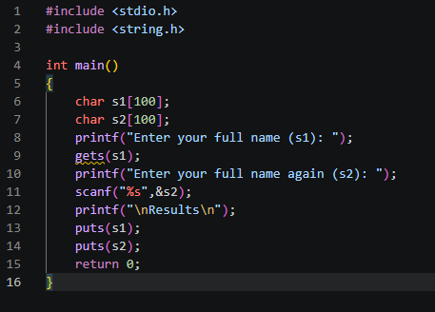

L1003 ให้นักศึกษาเขียนโปรแกรมเพื่อทดลองการสร้างและใช้งาน String เบื้องต้น
1) ให้นักศึกษาประกาศตัวแปร Array ตัวอักษร (array of character) มา 2 ตัวแปร
2) ตัวแปร Array ตัวแรก ใช้ชื่อว่า s1 เก็บข้อมูลได้สูงสุด 100 ตัวอักษร ไม่มีค่าเริ่มต้น
3) ตัวแปร Array ตัวที่สอง ใช้ชื่อว่า s2 เก็บข้อมูลได้สูงสุด 100 ตัวอักษร ไม่มีค่าเริ่มต้น
4) ให้นักศึกษารับข้อความจากผู้ใช้จัดเก็บไว้ในตัวแปร s1 และ s2 ด้วยฟังก์ชัน gets ทั้งคู่
5) จากนั้นแสดงข้อความของตัวแปรทั้ง 2 ตัวแปรด้วยคำสั่ง puts ออกทางจอภาพ
6) จากนั้นให้ทำการคัดลอก (copy) ข้อความ "No Data" ให้ตัวแปร
7) ให้แสดงข้อความของตัวแปรทั้ง 2 ตัวแปรด้วยคำสั่ง puts ออกทางจอภาพใหม่อีกครั้ง
ตัวอย่างผล
Enter your string (s1): Mary Sue
Enter your string (s2): QWERTY is on now

Before
Mary Sue
QWERTY is on now

After
Mary Sue
No Data
ผลลัพท์
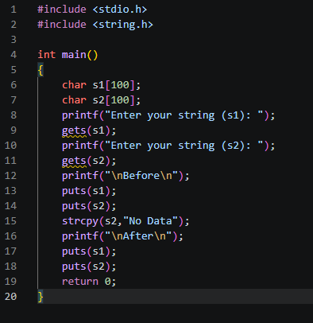

L1004 ให้นักศึกษาเขียนโปรแกรมเพื่อทดลองการสร้างและใช้งาน String เบื้องต้น
1) ให้นักศึกษาประกาศตัวแปร Array ตัวอักษร (array of character) มา 2 ตัวแปร
2) ตัวแปร Array ตัวแรก ใช้ชื่อว่า s1 เก็บข้อมูลได้สูงสุด 100 ตัวอักษร ไม่มีค่าเริ่มต้น
3) ตัวแปร Array ตัวที่สอง ใช้ชื่อว่า s2 เก็บข้อมูลได้สูงสุด 100 ตัวอักษร ไม่มีค่าเริ่มต้น
4) ให้นักศึกษารับข้อความจากผู้ใช้เก็บไว้ในตัวแปร s1 และ s2 ด้วยฟังก์ชัน gets ทั้งคู่
5) แสดงค่าตัวแปรทั้ง 2 ตัวแปร ออกทางจอภาพด้วยคำสั่ง puts
6) จากนั้นให้นำค่าตัวแปร s2 ไปต่อท้ายค่าตัวแปร s1
7) แสดงค่าตัวแปร s1 ออกทางจอภาพ
8) นับจำนวนตัวอักษรในตัวแปร s1 พร้อมแสดงออกทางจอภาพ
ตัวอย่างผล
Enter your string (s1): Anakin Skywalker
Enter your string (s2): Darth Vader

Before
Anakin Skywalker
Darth Vader

After
Anakin SkywalkerDarth Vader
There are 27 characters in s1
ผลลัพท์
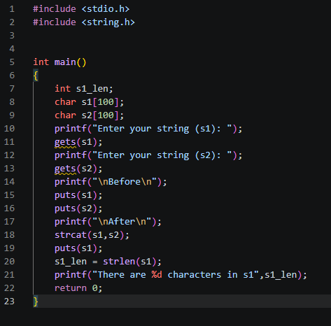

L1005 ให้นักศึกษาเขียนโปรแกรมประยุกต์การใช้ความรู้จากหัวข้อเรื่อง String
1) เขียนโปรแกรมจำลองระบบ Login โดยระบบนี้มีผู้ใช้อยู่ 3 คนคือ admin, user1, และ user2
2) ผู้ใช้ทั้ง 3 คน สามารถ Login เข้าสู่ระบบได้ โดยผู้ใช้จะต้องป้อน Username หรือป้อน Password ที่ถูกต้อง
3) ในกรณีผู้ใช้ป้อน Username หรือ Password ถูกต้องทั้งคู่ จะสามารถเข้าสู่ระบบได้ แต่ถ้าค่าใดค่าหนึ่งไม่ถูกต้องให้แจ้งกับผู้ใช้ว่า Error Username or Password. (เปรียบเทียบกับค่าในข้อที่ 1 และข้อที่ 6)
4) สำหรับ admin ให้แสดงข้อความ Welcome my lovely admin! (เข้าระบบสำเร็จ)
5) สำหรับ user ปกติ ให้แสดงข้อความ Welcome! (เข้าระบบสำเร็จ)
6) กำหนด Password ที่ถูกต้องของ admin คือ admin, user1 คือ 1234, และ user2 คือ 5678
ตัวอย่างผลลัพธ์
LOGIN SYSTEM

Username: admin
Password: admin

Welcome my lovely admin!
LOGIN SYSTEM

Username: user1
Password: 1234

Welcome!
LOGIN SYSTEM

Username: user2
Password: 5678

Welcome!
LOGIN SYSTEM

Username: alice
Password: bob

Error Username or Password
LOGIN SYSTEM

Username: user1
Password: bob

Error Username or Password
ผลลัพท์
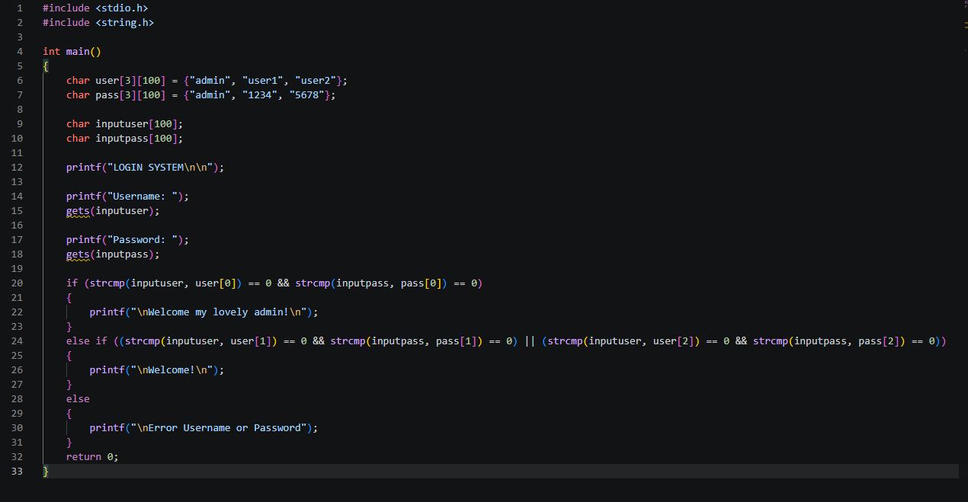

L10O01 ให้นักศึกษาเขียนโปรแกรมประยุกต์การใช้ความรู้จากหัวข้อเรื่อง String
1) นำจากข้อ L0905 มาแก้ไข
2) ปรับปรุงให้ admin มีความสามารถตั้งรหัสผ่านใหม่ให้กับผู้ใช้งานคนใดก็ได้ เมื่อตั้งรหัสผ่านแล้วให้ระบบวนกลับไปยังหน้า Login ใหม่
3) เมื่อ admin ตั้งรหัสผ่านใหม่ ระบบจะไปยังหน้า Login ใหม่อีกครั้ง พร้อมแสดงข้อความ (เพื่อบอกว่ามีการเปลี่ยนแปลงรหัสผ่านใหม่) ดังตัวอย่าง
---RESET---
LOGIN SYSTEM
4) กรณีอื่นๆ ให้แสดงข้อความ Welcome! แล้วจบการทำงาน
Note: บางครั้งการรับค่าเข้าด้วย gets อาจเกิดข้อผิดพลาดขณะที่ใช้ร่วมกับ scanf นักศึกษาสามารถใช้คำสั่ง fflush(stdin); เพื่อล้างข้อมูลใน Buffer ของโปรแกรมก่อนการใช้ gets หรือ scanf
ตัวอย่างผลลัพธ์
LOGIN SYSTEM

Username: admin
Password: admin

Welcome my lovely admin!
Change password for users? (y to change): n
LOGIN SYSTEM

Username: admin
Password: admin

Welcome my lovely admin!
Change password for users? (y to change): y
Select user to change password
1.admin
2.user1
3.user2
Select (1-3): 2
New Password: user1

---RESET---
LOGIN SYSTEM

Username: user1
Password: user1

Welcome!
LOGIN SYSTEM

Username: user1
Password: 1234

Welcome!
LOGIN SYSTEM

Username: user2
Password: 5678

Welcome!
LOGIN SYSTEM

Username: alice
Password: bob

Error Username or Password
LOGIN SYSTEM

Username: user1
Password: bob

Error Username or Password

ผลลัพท์
